ЧЕЛОВЕК ГОДА КИРОВЩИНЫ

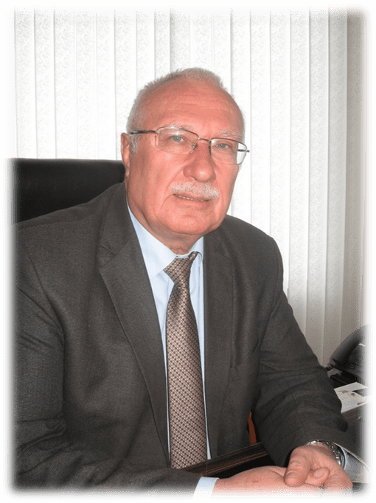 | Багель  Александр Иванович  1958 года рождения  директор  открытого акционерного общества «Рассвет им. К.П.Орловского»  Звание «Человек года Кировщины» присвоено в номинации «Производственная деятельность» по итогам работы за 2020 год | решение  Кировского районного исполнительного комитета  от 10 марта 2021 г.  № 4-17
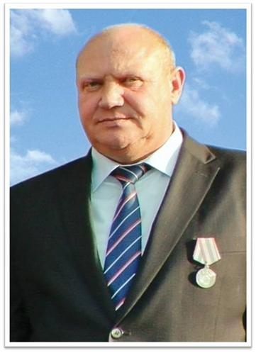 | Рыняк  Иван Владимирович  1964 года рождения  директор  коммунального сельскохозяйственного унитарного предприятия  «Нива-Барсуки»  Звание «Человек года Кировщины» присвоено в номинации «Производственная деятельность» по итогам работы за 2021 год | решение  Кировского районного исполнительного комитета  от 18 февраля 2022 г.  № 2-38
 | Пархамович  Елена Владимировна  1977 года рождения  учитель обслуживающего труда государственного учреждения образования  «Средняя школа № 1 г.Кировска»  Звание «Человек года Кировщины» присвоено в номинации «Непроизводственная деятельность» по итогам работы за 2021 год | решение  Кировского районного исполнительного комитета  от 18 февраля 2022 г.  № 2-38
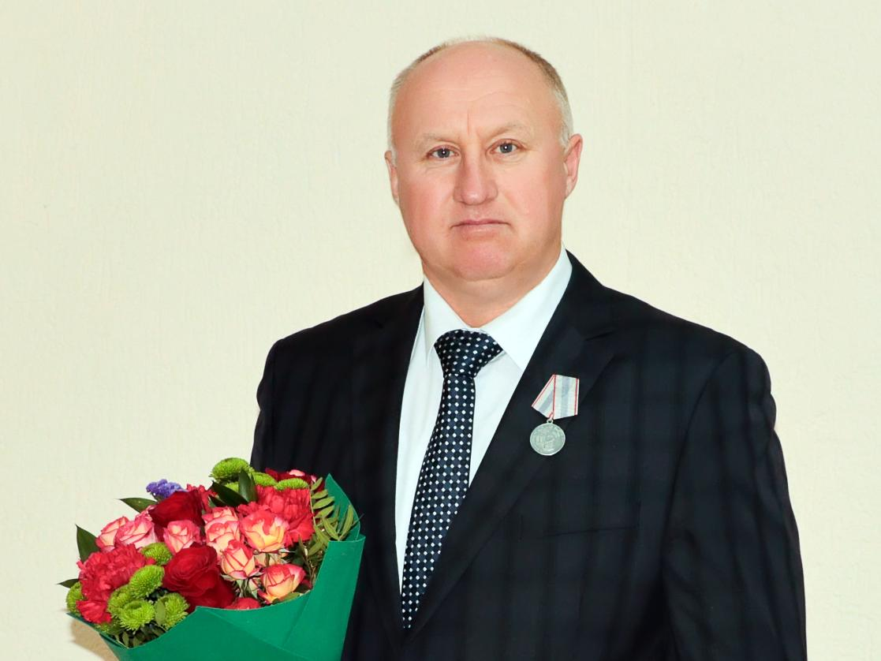 | Жилинский  Александр Валентинович  1970 года рождения  первый заместитель директора  открытого акционерного общества «Рассвет им. К.П.Орловского»  Звание «Человек года Кировщины» присвоено в номинации «Производственная деятельность» по итогам работы за 2022 год | решение  Кировского районного исполнительного комитета  от 25 мая 2023 г.  № 12-47
 | Яскевич  Валентина Валерьевна  1968 года рождения  учитель учебных предметов «История» и «Обществоведение» государственного учреждения образования  «Средняя школа № 2 г.Кировска имени К.П.Орловского»  Звание «Человек года Кировщины» присвоено в номинации «Непроизводственная деятельность» по итогам работы за 2023 год | решение  Кировского районного исполнительного комитета  от 28 июня 2024 г.  № 13-46
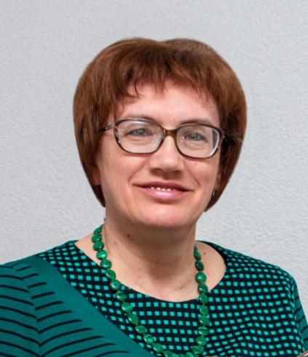 | Сорока  Светлана Рихардовна  1968 года рождения  председатель правления Кировского районного потребительского общества  Звание «Человек года Кировщины» присвоено в номинации «Производственная деятельность» по итогам работы за 2023 год | решение  Кировского районного исполнительного комитета  от 28 июня 2024 г.  № 13-46

